Лев Николаевич Толстой и музыка

Подготовила заведующая библиотекой

МБОУ «СОШ №73 « Приволжский район

Абдрашитова Наиля Галимовна

г. Казань
Лев Николаевич Толстой и музыка.

«Люблю музыку больше всех других искусств» - говорил Лев Николаевич Толстой

Мы знаем Льва Николаевича Толстого как великого русского писателя, но мало тех, кто знает о его отношении к музыке , о роли музыки в его жизни.
Лев Толстой унаследовал способность к музыке и искусству от своих родителей.
Будучи еще маленьким ребенком, он услышал произведения, которые играла его мать. Именно мать, привила ему любовь к музыке, которая
сохранилась в нем на всю его жизнь…
Толстой не только любил слушать музыку. Он сам хорошо играл на фортепиано.
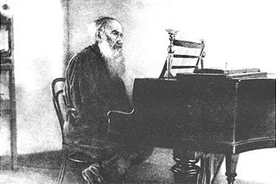Толстой Л.Н за фортепиано

Обнаружилось, что Лев Николаевич в студенческие годы в Казани дружил с братьями Зыбиными. Ипполит Афанасьевич и Кирилл Афанасьевич
Зыбины были дальними родственниками Толстого и хорошими музыкантами, Кирилл даже сочинял музыку. С одним из братьев Толстой сочинил вальс, который впоследствии частенько играл в домашнем кругу. В отличие от всех свои друзей, музыкой Лев Толстой занимался очень много. Более того, в семнадцать лет (как он пишет в своих дневниках) его посетила идея - стать профессиональным музыкантом. Он проводил за инструментом по семь – восемь часов, позднее сократив до четырех.
Покинув Казанский университет, Толстой составил себе программу самообразования. По составленному плану он должен был изучать юридические науки, иностранные языки, математические науки, естественные науки и достигнуть средней степени совершенства в музыке.
В 1848 году когда ему было 20 лет, он хотел составить руководство для изучения «основных начал» музыкального искусства и изложить в нем «первые правила музыки» - ноты ,темп, интервал. Много размышлял о том, почему сочетание звуков способно оказать такое могущественное воздействие на человека. Он сравнивал слушание музыки с погружением в сон, когда картины, образы, чувства захватывают тебя и вызывают настроение и эмоции, которые чувствовал, сочиняя музыку композитор. «Как это происходит, - писал писатель - тайна великая и непостижимая».
После долгих размышлений он дает определение музыке :»Это искусство троякого сочетания звуков - в пространстве, времени и силе- передавать и воспроизводить состоянии души».
Но и значительно позже, когда он был уже отцом семейства и всемирно известным автором «Войны и мира», Толстой усердно играл по три-четыре часа в день, чтобы усовершенствовать свою игру. Он играл произведения Шумана, Шопена, Моцарта, Мендельсона, играл с увлечением. Родные и близкие слушали его с большим удовольствием.
Прежде чем начать писать какое-то свое произведение Толстой обязательно подходил к фортепиано, дотрагивался до клавиш и настраивал себя на нужный лад.
Толстой был настолько уважаемым человеком, что многие композиторы, музыканты и певцы стали ездить к нему домой. Так, например: Петр Ильич Чайковский ((композитор, педагог, дирижер, музыкальный критик ), Федор Иванович Шаляпин (оперный и камерный певец, солист Большого и Мариинского театров, артист ), Сергей Иванович Танеев (композитор, пианист, педагог, ученый ), Гольденвейзер Александр Борисович (пианист, композитор, педагог, публицист, музыкальный
критик ),Рахманинов Сергей Васильевич (композитор, пианист, дирижер), оставили свои воспоминания о встрече с Львом Николаевиче Толстым

Толстой Лев Николаевич и Танеев Сергей Иванович
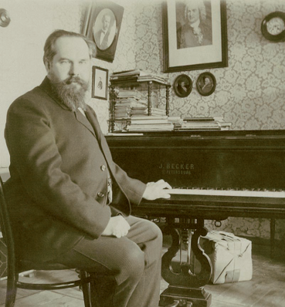 Танеев Сергей Иванович
(Первая запись в дневнике Толстого о Танееве – от 19 апреля 1889 года)
Особый интерес представляет близкое знакомство композитора Танеева с Толстым.
В дневнике Сергея Ивановича Танеева за 1895 год отмечен памятный день 17 февраля.:
… Случилось, что в один из танеевских «вторников» нянюшка Пелагея Ильинична слегка захворала. Обычные гости разошлись, задержалась лишь Надежда Мазурина, бывшая ученица Танеева по фортепианному классу, чтобы показать учителю приготовленный для выступления концерт.
Она села к роялю. В ранних сумерках зазвонил колокольчик в прихожей. Сергей Иванович Танеев сам вышел отворить.
Какой-то старик в нагольном тулупе в круглой барашковой шапке, необыкновенно острыми глазами, сверкавшим из-под лохматых бровей с характерными выпуклыми надбровьями стоял в дверях. Танеев догадался, что перед ним Лев Николаевич Толстой.
Узнав гостя, Мазурина смутилась и заспешила уходить, но Сергей Иванович Танеев попросил ее играть. Волнуясь и трепеща, она сыграла первую часть концерта и ушла.
Беседа с глазу на глаз с Львом Николаевичем оказалась простой и задушевной. Точек соприкосновения и общих интересов между писателем и музыкантом было больше, чем можно ожидать. Человеческий облик Танеева в его неповторимом своеобразии, видимо, показался Льву Николаевичу привлекательным.
Спустя несколько дней после этого визита семью Толстых постигло великое горе, смерть младшего сына, семилетнего Ванички.
Но уже ранней весной, едва миновала острота утраты, Сергей Иванович Танеев сделался нередким гостем у Толстого в Хамовниках, равно желанным за шахматным и чайным столиком в дружеской беседе и за фортепиано. Пожалуй , самое сильное впечатление танеевские концерты производят на Софью Андреевну Толстую. Музыкальная, не менее , чем Лев Николаевич, она после долгого перерыва соприкасается с искусством.
В обществе Танеева Софья Андреевна стремится удовлетворить нахлынувшую на нее страсть к музыке – не только слушая его игру, но и беседуя «об искусстве, о писаниях Льва Николаевича, которого он ужасно любит.» Софья Андреевна горячо увлекается и сочинениями самого Танеева, не находившими в доме Толстых признания . Хотя Лев Николаевич хорошо относился к Танееву музыка его была ему чужда. И он этого не скрывал. Сыграв однажды свою симфонию до минор, Сергей Иванович спросил мнения Толстого о ней.
«Лев Николаевич отнесся серьезно и с уважением и стал излагать свои впечатления. А именно, что и в этой симфонии, и во всей новой музыке нет ни в чем последовательности: ни в мелодии, ни в ритме, ни даже в гармонии. Только что начнешь следить за мелодией - она обрывается, только что усвоишь себе ритм, он перебрасывается на другой.. Сергей Иванович слушал внимательно и с уважением, но его все-таки , кажется огорчило , что его
симфония не понравилась Льву Николаевичу (С.А.Толстая)
Нередко в свободные часы Толстой и Танеев совершали близкие и дальние прогулки то через Девичье поле, то к Воробьевым горам. Как выяснилось, Лев Николаевич был страстным велосипедистом и сумел заразить этим увлечением Танеева. Вскоре они начали встречаться в условленное время под стеклянной кровлей манежа, где сдавались напрокат велосипеды для тренировки на специальной круговой дорожке. Собственно, побудительные мотивы у спортсменов были разные. Толстой полагал, что ежедневные физические упражнения при напряженном умственном труде совершенно необходимы. Танеева вновь начала не на шутку тревожить его возрастающая полнота.
Часто между Танеевым и Толстым происходили шахматные состязания. Условия были такие: если проигрывал Танеев - он должен был сыграть какую – либо пьесу по заказу Льва Николаевича; если побежденным оказывался хозяин дома – он читал что – либо из своих сочинений. Чаще проигрывает Сергей Иванович и по уговору «расплачивается, садясь за рояль».
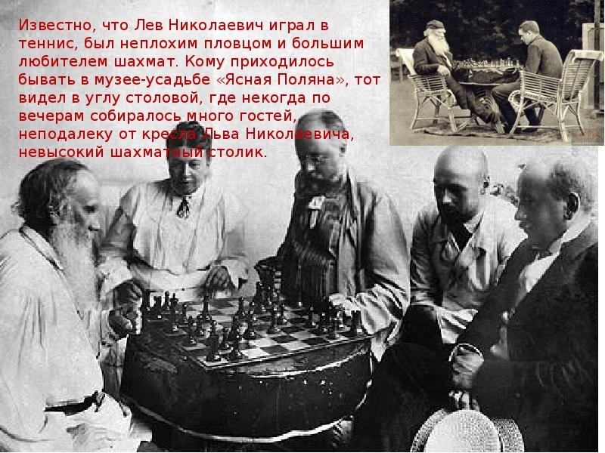 Они беседуют за столом или совершая совместные прогулки. Разговоры – обо всем на свете. Кавказ и военные впечатления Льва Николаевича, философия Канта, бедность и богатство юношеских натур.
Оказался сверх ожидания еще один круг общих интересов. На протяжении ряда лет Сергей Иванович Танеев усердно изучал язык эсперанто и усовершенствовался в нем настолько, что стал вести дневник на этом несколько «тепличном» и искусственном диалекте. Быть может таким путем он наивно полагал утаить от нескромного любопытства свои заветные чаяния и думы. К его радости и удивлению, Толстой тоже оказался ярым эсперантистом и в это время настойчиво хлопотал о разрешении печатать эсперантскую газету в издательстве «Посредник».
В мае месяце, получив первые литографированные оттиски «Орестея», Танеев тотчас же отправился в Хамовники, чтобы подарить Толстому экземпляр клавира с надписью на языке эсперанто. И тут же графиня Софья Андреевна радушно пригласила Танеева с нянюшкой Пелагеей Васильевной провести лето 1895года в Ясной Поляне, пообещав музыканту всяческий уют и условия для творческих занятий. Отклонить подобное приглашение едва ли он смог бы. По настоянию композитора радушные хозяева согласились принять скромную плату за содержание гостей.
Дочери Толстого Татьяна Львовна и Мария Львовна взяли на себя заботы об обитателях танеевского флигелька в саду. Вечера, как правило, проходили на веранде большого дома. Но нередко случалось, что Лев Николаевич с женой и друзьями в ранних сумерках приходили во флигель побеседовать под шумок самовара послушать музыку. Не один раз на протяжении лета хозяин Ясной Поляны играл с гостем в четыре руки. Однажды Лев Николаевич, смущаясь, признался гостю, что иногда сам пробует сочинять музыку. Однако показать свои опыты решился не скоро.
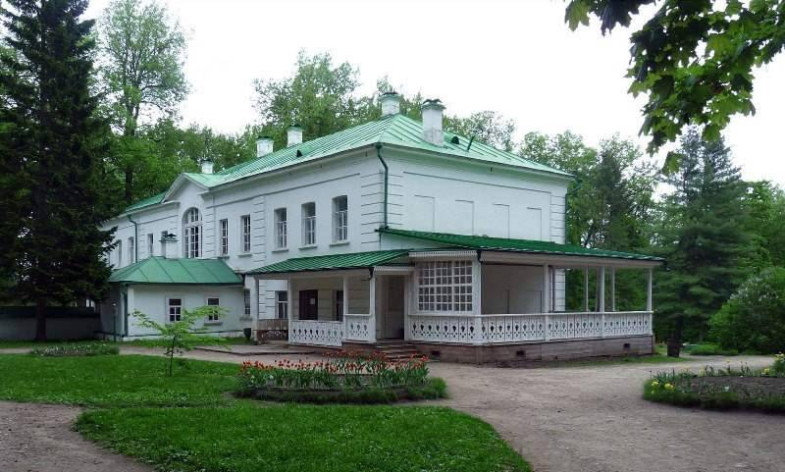Однажды во время одного из музыкальных вечеров в Ясной Поляне у Толстого, композиторы Танеев и Гольденвейзер немного схитрили. Гольденвейзер сначала растрогал 78- летнего Толстого своей игрой, а затем, все присутствующие стали
просить Льва Николаевича сыграть свой вальс. Он, стесняясь, исполнил его. Когда Толстой закончил исполнять вальс, сразу же из комнаты выбежал Танеев. Он обладал феноменальной памятью и в соседней комнате записал вальс фа-мажор Льва Николаевича. Гольденвейзер тут же записал его нотами.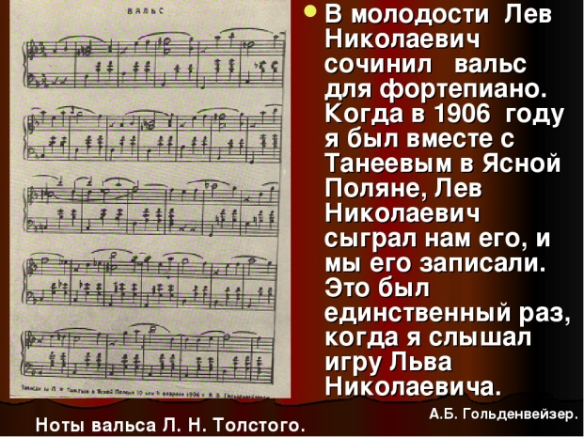 Таким образом, вальс фа-мажор дошел до потомков.
По свидетельству старшего сына писателя Сергея Львовича, отец любил Шумана, Шопена, отчасти Моцарта, к Баху был равнодушен и терпеть не мог Вагнера. Естественно, что в бытность Танеева в Ясной Поляне, часто устраивались музыкальные вечера. Сергей Иванович включал в программы сочинения наиболее любимые Толстым. Иногда весь вечер посвящался Чайковскому, которого особенно почитал Толстой. Сергей Иванович играл симфонии великого композитора в переложении для фортепиано, показывал его автографы.
Отношение к Бетховену у Льва Николаевича было несколько сложным. Он
признавал только ранние сочинения композитора.
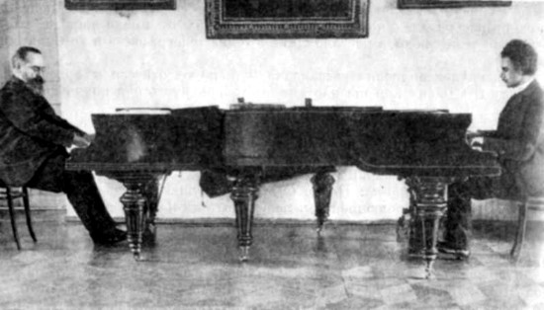Четвертый концерт Бетховена исполнялся в Ясной Поляне Танеевым и Гольденвейзером на двух роялях и не произвел на Толстого впечатления. Вместе с тем ему нравилась одна из последних сонат Бетховена (опус
110-й) вопреки, как добродушно признавался Лев Николаевич, его «собственным теориям».
Танеев Сергей Иванович и Гольденвейзер Александр Борисович играют дуэт в Ясной Поляне.

«Я дважды играл с Танеевым Льву Николаевичу 9-ю симфонию Бетховена. Раз в Хамовниках в 4 руки и раз в 1906 году в Ясной Поляне в переложениях для двух фортепиано, и оба раза она произвела на него сильное впечатление (Гольденвезер. Из дневника)

Сочинения новых композиторов часто вызывали у него усмешку. Известно, как был растроган Толстой, услышав анданте из Первого квартета Чайковского, но к операм композитора он относился отрицательно. Не трогала его, видимо, и музыка Танеева.
- Я люблю, говорил Толстой, определенное, ясное, красивое и умеренное и все это нахожу в народной поэзии и музыке.
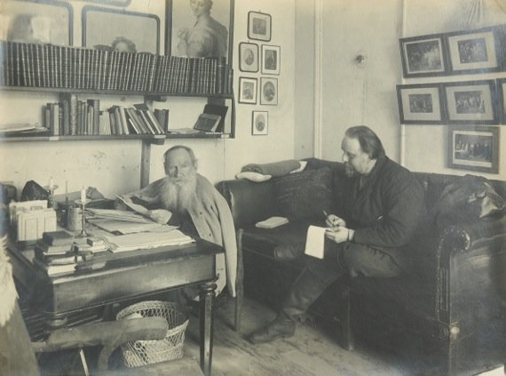 Но случалось и так. Однажды в воскресенье в середине июля приехал в Ясную Поляну Гольденвейзер и играл вместе с Танеевым сюиту Аренского «Силуэты», Льва Николаевича привела в восторг яркая, темпераментная «Танцовщица». Он не раз позднее о ней вспоминал.

Толстой Лев Николаевич за чтением книг

27 августа Танеев уехал в Москву. Прощаясь, Лев Николаевич сказал: «Мы с вами очень хорошо прожили лето; надеюсь, что и зимой будем видеться».
Общение Танеева с Толстым продолжалось около тридцати лет.
В архивах Софии Андреевны сохранилось письмо Танеева: «Смерть его особенно чувствуется теми, кто подобно мне, имел счастливую возможность находиться с ним в личном общении и испытал обаяние его светлой личности».

Толстой Лев Николаевич и Шаляпин Федор Иванович
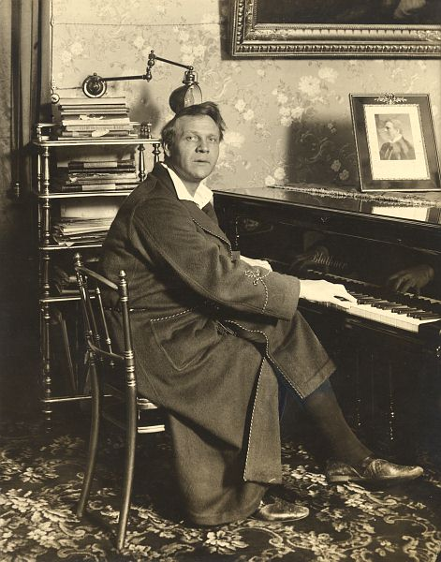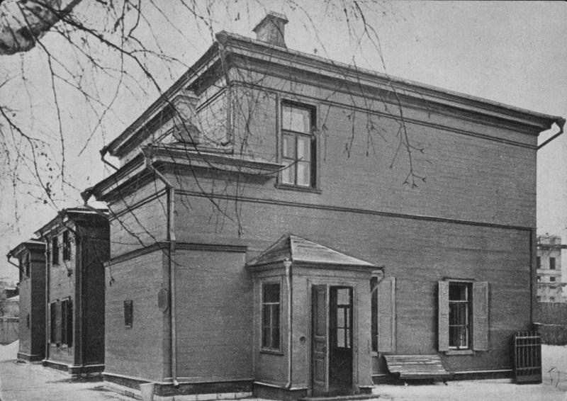
Федор Иванович Шаляпин дом Л. Н. Толстого в Хамовниках

(Шаляпин Ф. о встрече с Толстым).
Было это 9 января 1900 года в Москве. Толстой жил с семьей в своем доме в Хамовниках. Мы с Рахманиновым получили приглашение посетить его. По деревянной лестнице мы поднялись на второй этаж очень милого, уютного, совсем скромного дома, кажется, полудеревянного. Встретили нас радушно Софья Андреевна и сыновья – Михаил, Андрей и Сергей. Нам предложили, конечно, чаю, но не до чаю было мне.
Я очень волновался. Подумать только, мне предстояло в первый раз в жизни взглянуть в лицо и в глаза человеку, слова и мысли которого волновали весь мир. До сих пор я видел Льва Николаевича только на портретах. И вот он живой. Стоит у шахматного столика и о чем-то разговаривает с молодым Гольденвейзером (Гольденвейзеры - отец и сын были постоянными партнерами Толстого в домашних шахматных турнирах).
Я увидел фигуру, кажется, ниже среднего роста, что меня крайне удивило, - по фотографиям Лев Николаевич представлялся мне не только духовным, но и физическим гигантом - высоким, могучим и широким в плечах. Моя проклятая слуховая впечатлительность (профессиональная ) и в эту многозначительную минуту отметила, что Лев Николаевич заговорил со мною голосом как будто дребезжащим и что какая-то буква, вероятно, вследствие отсутствия каких-нибудь зубов, свистала и пришепетывала!.. Я это заметил, несмотря на то, что необычайно оробел, когда подходил к великому писателю, а еще более оробел, когда он просто и мило протянул мне руку и о чем-то меня спросил, вроде того, давно ли я служу в театре, я – такой молодой мальчик.. Я отвечал так, как когда-то в Казанском театре отвечал «веревочка», на вопрос, что я держу в руках…
Сережа Рахманинов был, кажется, смелее меня, но тоже волновался и руки имел холодные. Он говорил мне шепотом: «если попросят играть, не знаю, как - руки у меня совсем ледяные.» И действительно, Лев Николаевич попросил Рахманинова сыграть. Что играл Рахманинов я не помню. Волновался и все думал: кажется, придется петь. Еще больше я струсил, когда Лев Николаевич в упор спросил Рахманинова:
- Скажите, такая музыка нужна кому – нибудь?
Попросили и меня спеть. Помню, запел балладу «Судьба» только что написанную Рахманиновым на музыкальную тему пятой Симфонии Бетховена и на слова Апухтина. Рахманинов мне аккомпанировал, и мы оба старались представить Льву Николаевичу это произведение возможно лучше, но так и не узнали, понравилось ли оно Льву Николаевичу. Он ничего не сказал. Он опять спросил:
- Какая музыка нужнее людям - музыка ученая или народная?
Меня просили спеть еще. Я спел еще несколько вещей и, между прочим, песню Даргомыжского на слова Беранже «Старый капрал». Как раз против меня сидел Лев Николаевич, засунув обе руки за ремянный пояс своей блузы. Нечаянно бросая взгляд на него время от времени, я заметил, что он с интересом следил за моим лицом, глазами и ртом. Когда я со слезами говорил последние слова расстреливаемого солдата:
- Дай бог домой вам вернуться.
Толстой вынул из-за пояса руку и вытер скатившиеся у него две слезы. Мне неловко это рассказывать, как бы внушая, что мое пение вызвало в Льве Николаевиче это движение души; я, может быть, правильно изобразил переживания капрала и музыку Даргомыжского, но эмоцию моего всякого слушателя я объяснил расстрелом человека. Когда я кончил петь, присутствующие мне аплодировали и говорили мне разные лестные слова. Лев Николаевич не аплодировал и ничего не сказал.
Софья Андреевна немного позже, однако, говорила мне:
- Ради бога, не подавайте виду, что вы заметили у Льва Николаевича слезы. Вы знаете, он бывает иногда странным. Он говорит одно, а в душе, помимо холодного рассуждения, чувствует горячо.
_ - Что же, - спросил я ,- понравилось Льву Николаевичу , как я пел «Старого капрала»?
Софья Андреевна пожала мне руку.
- Я уверена – очень!
Я сам чувствовал милую внутреннюю ласковость сурового апостола и был очень счастлив. Но сыновья Льва Николаевича – мои сверстники и приятели - увлекли меня в соседнюю комнату:
- Послушай, Шаляпин, если ты будешь оставаться дольше, тебе будет скучно.
Пойдем лучше к Яру. Там цыгане и цыганки. Вот там – там споем!
Не знаю было ли мне «скучно», но что я чувствовал у Толстого очень напряженно и скованно, - правда. Мне было страшно, а вдруг Лев Николаевич спросит меня что – нибудь, на что я не сумею как следует ответить. А цыганке смогу ответить на все, что бы она ни спросила. И через час цыганский хор распевал «Перстенек золотой».
(Шаляпин Ф.И Т.1-С.280.)

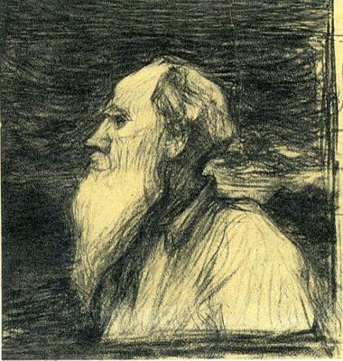Прошло восемь лет, но в памяти Шаляпина облик Толстого не потускнел, и он быстро набросал его крутой лоб, зоркие глаза под мохнатыми бровями, бороду патриарха. В этом небольшом рисунке он выразил свое преклонение перед «духовным гигантом».

(Шаляпин Ф.И. Т.3 С- 208)

Толстой Лев Николаевич и Рахманинов Сергей Васильевич

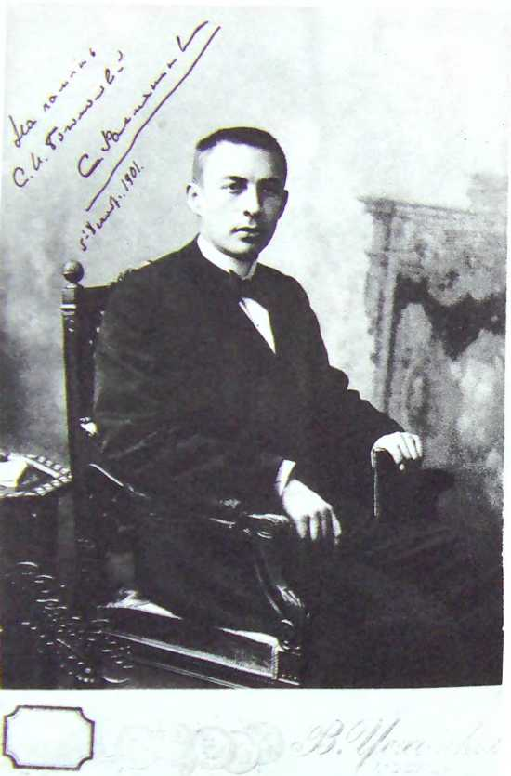 Многие годы спустя друзья Рахманинова следующим образом записали его рассказ о посещении московского дома Толстого в Хамовниках: «Тогда я преклонялся перед Толстым. Когда я шел к нему, у меня дрожали колени. Он посадил меня рядом и погладил мои колени, - он видел, как я нервничал. А потом за столом сказа мне: «Вы должны работать. Вы думаете, что я доволен собой? Работайте. Я работаю каждый день» - и тому подобные избитые фразы.
Следующий раз я пришел с Шаляпиным. Федя пел. Невозможно описать, как он пел: он пел так, как Толстой писал. Нам обоим было по двадцати шести лет. Мы исполнили мою песню «Судьба».Когда мы кончили, чувствовалось, что все восхищены. Начали с увлечением аплодировать, но вдруг все замерли, все замолчали. Толстой сидел поодаль от других. Он казался мрачным и недовольным. В течение часа я его избегал, но потом он вдруг подошел ко мне и возбужденно сказал: «Я должен поговорить с вами. Я должен сказать вам, как мне все это не нравится», - и продолжал: Бетховен - вздор, Пушкин и Лермонтов - тоже». Это было ужасно. Сзади меня стояла Софья Андреевна, она дотронулась до моего плеча и прошептала: «Не обращайте внимания. Пожалуйста не противоречьте - Левочка не должен волноваться, это ему вредно».Через некоторое время Толстой опять подошел ко мне. «Извините меня, пожалуйста, я старик. Я не хотел обидеть вас».
Я ответил : «как я могу обижаться за себя, если не обиделся за Бетховена?». Но я уже больше никогда не приходил.
(Воспоминания о Рахманинове.Т.2.С 229-230.)

Толстой Лев Николаевич и Чайковский Петр Ильич.
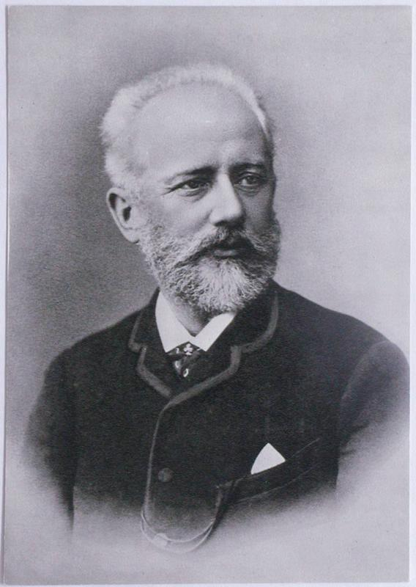Чайковский Петр Ильич
… Пианист – виртуоз Николай Рубинштейн в Московской консерватории познакомил Льва Толстого с Петром Чайковским. Рубинштейн уселся на стул и сказал: - Автор «Войны и мира» к нам сегодня жалует Петр Ильич. Просит устроить для него вечер в консерватории. Я с ним уже сговорился. Что дадим ему послушать из твоих сочинений? Первый квартет?
У Чайковского сразу помолодело лицо, разгладились складки на лбу, и в глазах появилось то выражение простодушного, детского удовольствия, которое было так знакомо его друзьям. Он преклонялся перед гением Толстого и сердечно радовался, что великий художник выразил интерес к его творчеству.
…Знакомый зал консерватории сегодня кажется светлее и торжественнее. С особым воодушевлением играют музыканты. И у Николая Григорьевича особенный, праздничный вид.
Толстой сидит рядом с Чайковским. Ударили смычки .Ласково, проникая в самую душу , звучит мелодия записанной им когда-то задушевной песни «Сидел Ваня на
Диване «…и вдруг писатель чуть нагнулся и прикрыл лицо руками. Плечи его затряслись от неслышных рыданий… Кончился квартет. Перерыв. Толстой, сконфуженно и сердито сморкаясь и откашливаясь, срывается с места и быстро уходит в соседнюю комнату.
А дальше все как во сне. Рубинштейн подводит к Петру Ильичу дорого гостя, и тот говорит срывающимся голосом, все еще не придя в себя от пережитого потрясения:
- Спасибо.. спасибо..
И мелкими шашками спешит прочь.
Нет, никогда еще композитор не испытывал такой гордости, такого безграничного счастья. Это мгновение , казалось, вознаграждало его за все огорчения, за все разочарования, им испытанные…»
- Ну, а теперь пойдем ко мне. Ты слышишь? У меня уговорились собраться все наши приятели.. Обменяемся впечатлениями.. Каков Толстой! А , каков!- прибавил Рубинштейн..-Да что же ты молчишь? Довел до слез старика – и кого же, кого!
В ответ на это приглашение Чайковский решительно отвечал:
-Нет ,прости, сегодня не могу. Я занят….
… Он вздрогнул от звонка в передней. Послышались голоса.
.. И вдруг неожиданно на пороге выросла знакомая, крепко сбитая фигура. Толстого. Он вошел. Иней блестит и тает на его клочковатых бровях, усах, бороде. От него веет морозом, чем-то деревенским и бодрым. Подавая руку, Толстой сказал просто:
- Я к вам. Не мог забыть. Все время звучит музыка в ушах. Это было очень хорошо. Именно то, что мне нужно, что, впрочем, каждому нужно и понятно. Мне захотелось поговорить, обменяться мыслями, захотелось еще послушать вашу музыку. Можно?
Алексей зажег лампу и принес на подносе чай. И вот начался памятный разговор.
Толстой вспомнил «Ваню на диване»- давно ему знакомую простую русскую песню, которую решился вставить композитор в свой квартет, в серьезное музыкальное произведение. Его глаза, маленькие, зоркие и сверлящие взглядом, как буравчики, не спрашивали, а допрашивали, какую роль вообще у Петра Ильича играют темы национальной музыки, как он относится к народной песне. Он затронул близкий для композитора, животрепещущий вопрос. Чайковский горячо заговорил:
- Национальная музыка! Да разве в наш век существует музыка не национальная, Лев Николаевич? Разве возможно искусство, лишенное почвы? А особенно у нас. Художник – музыкант вращает в своих произведениях русскую песню, как садовник, но , разумеется, он должен, как садовник, знать ,как ему взлелеять это драгоценное семя. Он должен умелой рукой обращаться с русскими народными былинами, сказками и песнями. Не всякому это дается.
Петр Ильич вспомнил «хороших, умелых садовников» -Балакирева и Островского, любящих и превосходно знающих русские песни, рассказал , как когда-то услышал в деревне под Москвой от четырнадцатилетней девочки песню «Косынька».
Он говорил просто, свободно; рассказывал, как тосковал по русской музыке за границей во время своих путешествий:
- Я писал друзьям, что смотрю на заграничное путешествия как на отдых, когда очень устану, и тогда вижу в них большое удовольствие. Но избави меня бог жить за границей, избави бог расстаться со страной, где я родился, с народом, с которым я сжился, который люблю, понимаю, для которого только и вижу смысл жить и работать. Вдали от милой родины чувствуешь всю силу любви к ней, несмотря на все ее недостатки…
Как мог он говорить все это с такой искренностью и откровенностью человеку, которого видел второй раз в жизни! Но на Чайковского смотрели маленькие, зоркие глаза с особенным теплом и нежностью, так идущей
вразрез с низко надвинутыми суровыми, взлохмаченными бровями.
Давно уже не был так разговорчив композитор. Он открыл автору «Войны и мир» и свои горести, и тревоги, и возмущение против засилья в Большом театре итальянцев, вытеснивших лучшие русские оперы. Л.Н.Толстой сочувственно кивал головой. С глубоким волнением услышал Чайковский мысли Льва Николаевича Толстого об искусстве, о том , что только искусство, помогающее жить по правде, нужно народу, что без искренности и внутренней свободы художника нет творчества.
Беседа затянулась надолго. Уже давно остыл чай в стаканах.
Петр Ильич сидел за роялем, играя свои и чужие сочинения, выбирая то, что, как ему думалось, должно было понравиться гостю.
Толстой слушал с влажными глазами, слушал жадно, напряженно, и рука его, лежавшая на ручке кресла, дрожала, когда Петр Ильич, сам себе аккомпанируя,
вполголоса спел свой романс «Корольки».
Расстались они поздно вечером. На прощанье, закутывая шею шарфом и надевая теплую шапку- ушанку, писатель сказал:
-Не знаю Петр Ильич, хороший ли я «садовник»,но несколько лет назад пробовал я записывать народные песни нашей тульской деревни. Если согласны будете их посмотреть, я вам их пришлю. Прощайте! Я чудесно провел вечер. И опять: спасибо, спасибо!
.. На другой день композитор получил пакет с записями деревенских мелодий. Лев Николаевич писал:
«Я их еще раз пересмотрел. Это удивительное сокровище в ваших руках».
К своему сожалению, Чайковский должен был ответить Толстому, что песни записаны неумело и носят на себе разве лишь следы своей первоначальной красоты. Но встреча с Толстым оставили неизгладимый след в душе композитора. Снова и снова возвращался он к мыслям о смысле жизни, о пути художника к своему народу, об искусстве, нужном народу
( Алтаев А.. Чайковский. 1956. С.362.)

«Может быть, ни разу в жизни, однако ж, я не был так польщен и тронут в своем авторском самолюбии, как когда Лев Николаевич Толстой слушая анданте моего первого квартета и сидя рядом со мной –залился слезами»
(П.И.Чайковский. Дневник)

«Более ,чем когда-либо, я убежден , что величайший из всех когда-либо и где-либо бывших писателей-художников есть Лев Николаевич Толстой (П.И.Чайковский. Дневник)

« Как я рад, что вечер в Консерватории оставил в Вас хорошее воспоминание! Наши квартетисты « в этот вечер играли как никогда… Вы один из писателей, которые заставляют любить не только свои сочинения, но и самих себя. Видно было, что, играя так удивительно хорошо, они старались для очень любимого и дорогого человека. Что касается меня, то я не могу сказать Вам, до чего я был счастлив и горд , видя, что моя музыка могла Вас тронуть и увлечь!.. Что касается меня, то я попросил бы Вас подарить мне «Казаки», если не теперь, то в другой раз, когда опять побываете в Москве, чего я буду ожидать с величайшим нетерпением.»
(Из письма Л. Н. Толстому. 24 декабря 1876г
Чайковский П.И. =Т.1.- с.573)

Используемая литература:
Бажанов Н. ЖЗЛ. Танеев. 1977
Хопрова . Танеев 1968. стр.- 49
Шаляпин Ф.И.Т.1.стр.-280
Шаляпин Ф Т.3. стр. -208
Воспоминания о Рахманинове Т.2. стр. 229-230
Алтаев А.Чайковский.1956. стр.362
Чайковский П.И. Дневник.
Чайковский П.Т.1 стр. 573
Письма Толстого Л.Н к П.И.Чайковскому.

